Обзор

Разработка приложения “Кредитный калькулятор”

Работа студента 4391-21

Мигушова Дмитрия

**2.1. Оконный интерфейс программы**

Приложение разрабатывается на языке C# в связке с графическим интерфейсом WFR. В конструкторе созданы основные поля ввода информации (срок, размер, проценты и тип платежа).

Вывод осуществляется в виде текста в нижней части приложения.

Также добавлены кнопки расчёта и очистки.

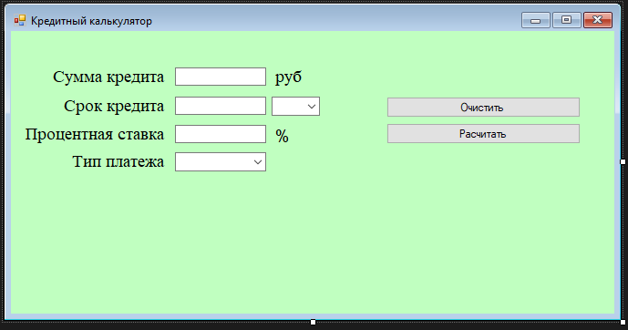

Рисунок 2.1

**2.2. Ввод данных и обработка**

При нажатии кнопки расчёта производятся вычисления в соответствии с выбранным типом платежа. Расчёт производится по формулам данных типов платежей.

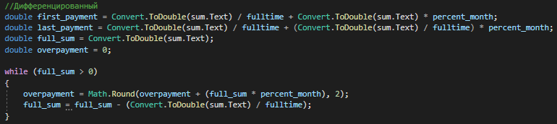

Рисунок 2.2.1

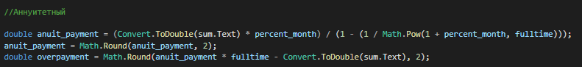

Рисунок 2.2.2

Далее вывод соответствующих переменных производятся с помощью текстовых инструментов label.

**2.3 Результаты использования программы**

При правильном введении исходных данных

Возможны следующие расчёты:

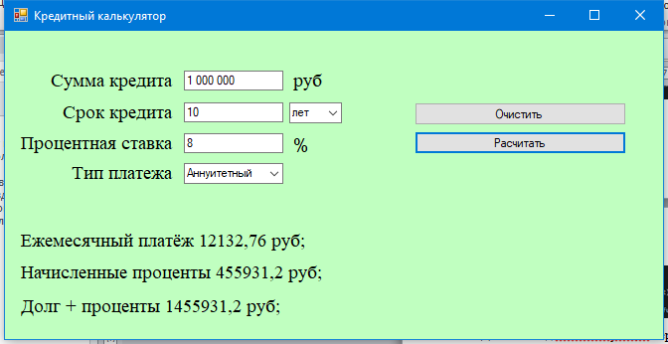

Рисунок 2.3.1

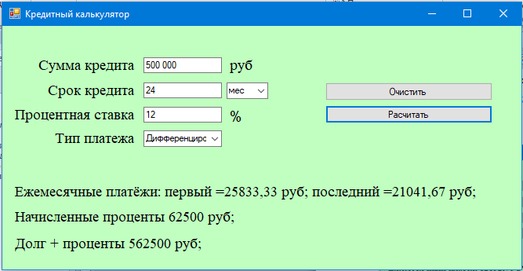

Рисунок 2.3.2

**2.4 Обработка исключений**

Для обработки исключений используем конструкцию try – catch, поместив её в кнопке расчёта, так при неправильно введённых данных или их отсутствии будет отображаться ошибка.

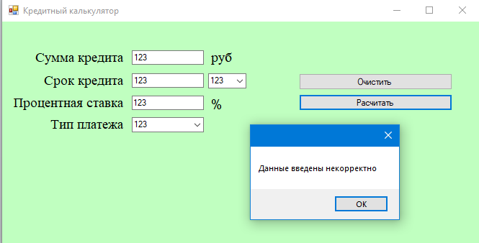

Рисунок 2.4.1

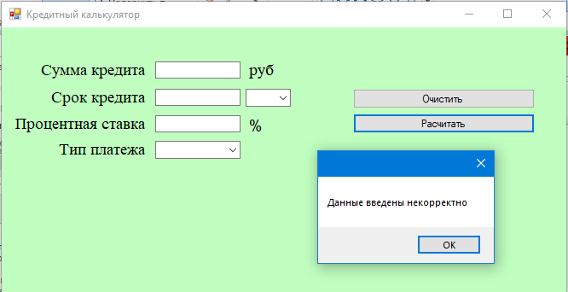

Рисунок 2.4.2